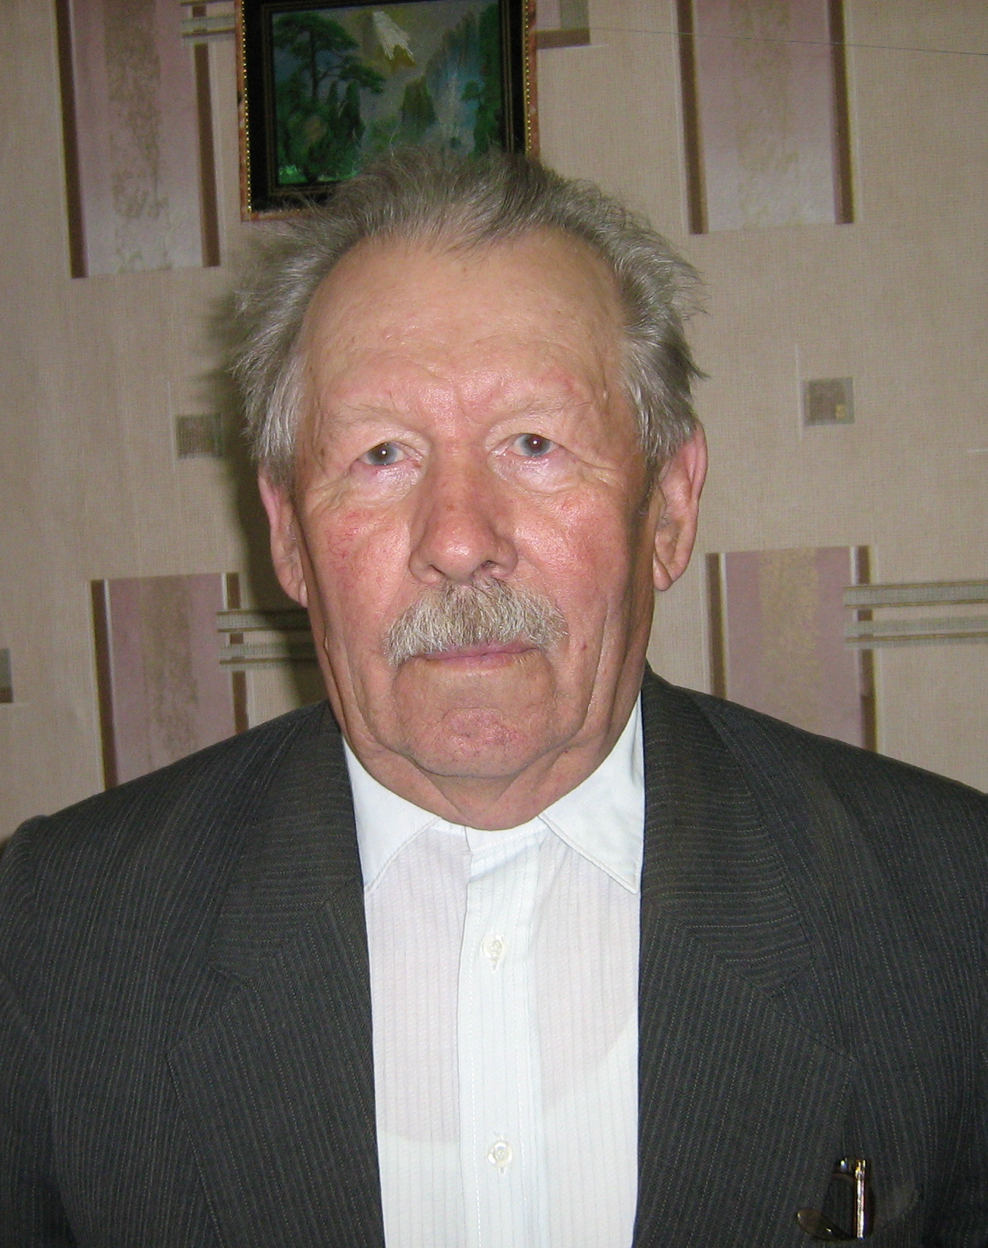
Горланов
Виктор Павлович,
завуч, учитель истории
10.01.1927г. – 06.11.2015г.

